附件2：

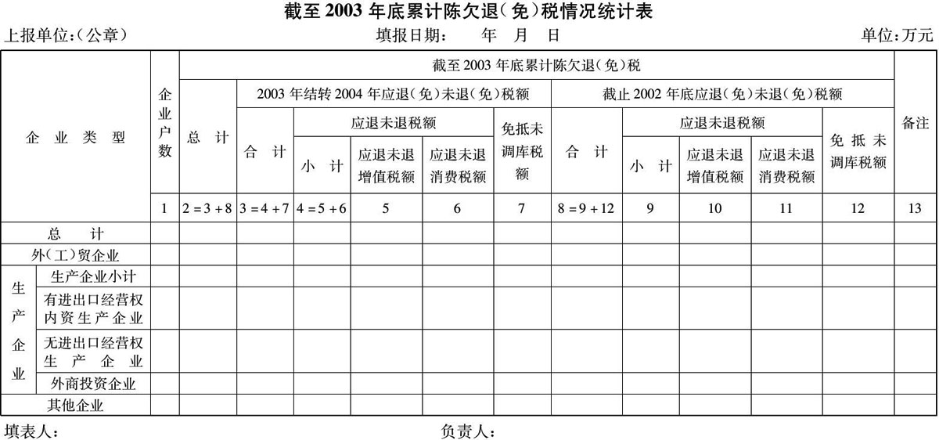

　　填表说明：1.第3栏至第7栏填报2003年1月1日至12月31日报关出口的货物截止2003年底应退（免）未退（免）税情况。上述退（免）税款包括在2004年4月15日前审核通过的和到期因出口收汇核销单未收齐的“已审核暂不办理退（免）税额”。

　　                   2.第8栏至第12栏填报2003年1月1日前报关出口货物截止2003年底应退（免）未退（免）税情况。

　                   　3.若企业既有正常出口办理退（免）税，又有因特殊政策办理退（免）税的，其中因特殊政策办理的退（免）税额仅在其他企业栏统计，不得重复统计。在“企业户数”栏应分别统计，并在“其他企业”的“备注栏”注明此类企业户数。但在“企业户数”“总计”栏不得重复统计此类企业户数。